[抛开MVC4使用Web API](http://www.cnblogs.com/youring2/archive/2013/03/08/2949602.html)

在上一篇博文[WebAPI用法](http://www.cnblogs.com/youring2/archive/2013/03/08/2949455.html)中说了一下Web API在MVC4中使用的样例。但有些时候我们只是想使用Web API的功能，而不需要使用整个的MVC，这个时候就该抛开MVC4来新建项目了。

首先要新建一个asp.net空应用程序，在程序中添加引用System.Web.Http和System.Web.Http.WebHost：

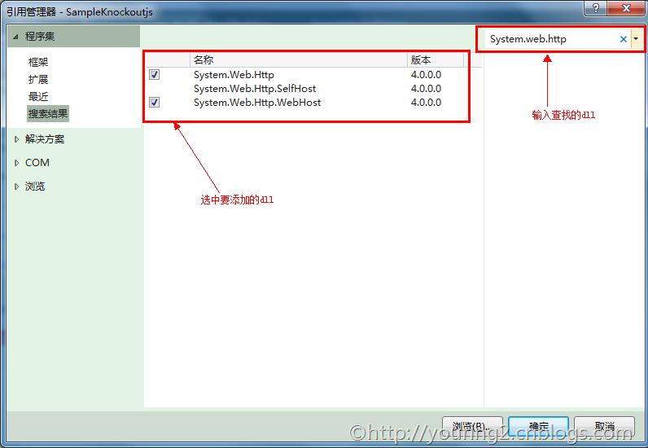

继续添加 System.Net.Http

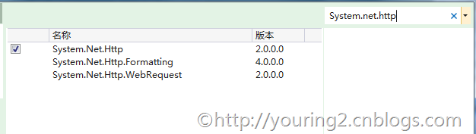

另外还需要引用Json.net，可以通过Nuget或者直接用用下载好的dll

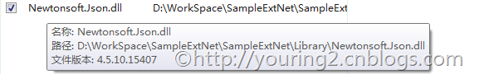

添加路由映射

这一步和上一篇中讲的一样，我们可以直接把上一篇的配置拿过来：

public class WebApiConfig

{

public static void Register(HttpConfiguration config)

{

config.Routes.MapHttpRoute(

name: "DefaultApi",

routeTemplate: "api/{controller}/{id}",

defaults: new { id = RouteParameter.Optional }

);

}

}

新建Global.asax文件，在Application_Start中调用完成注册

protected void Application_Start(object sender, EventArgs e)

{

WebApiConfig.Register(GlobalConfiguration.Configuration);

}

创建Web API Controller

先在项目中把UserModel添加到项目中

public class UserModel

{

public string UserID { get; set; }

public string UserName { get; set; }

}

在项目中新建API目录，把上一篇中的UserController直接拿过来

public class UserController : ApiController

{

public UserModel getAdmin()

{

return new UserModel() { UserID = "000", UserName = "Admin" };

}

public bool add(UserModel user)

{

return user != null;

}

}

运行上一篇的测试程序吧

如果认为此文对您有帮助，别忘了支持一下哦！

作者：[齐飞](http://youring2.cnblogs.com/)

来源：<http://youring2.cnblogs.com/>

声明：本博客原创文字只代表本人工作中在某一时间内总结的观点或结论，与本人所在单位没有直接利益关系。非商业，未授权，贴子请以现状保留，转载时必须保留此段声明，且在文章页面明显位置给出原文连接。